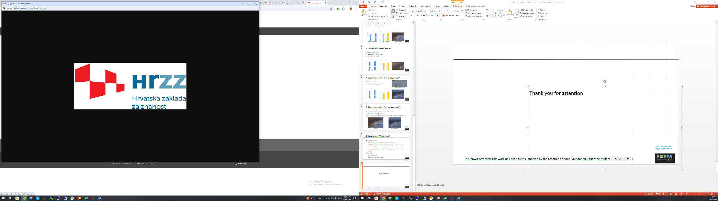**Propulzijske značajke broda na valovima**

U sklopu REBUS projekta, obrađeni su podatci mjereni na dva različita broda. Prva grupa podataka uključuje visoko kvalitetne podatke sa Post-Panamax kontejnerskog broda dužine 350 metara dok druga grupa podataka uključuje mjerenja na brodu za rasuti teret. Na slici 1. su prikazane neke od mjerenih veličina sa kontejnerskog broda.

**Slika 1. Mjereni podatci sa kontejnerskog broda**

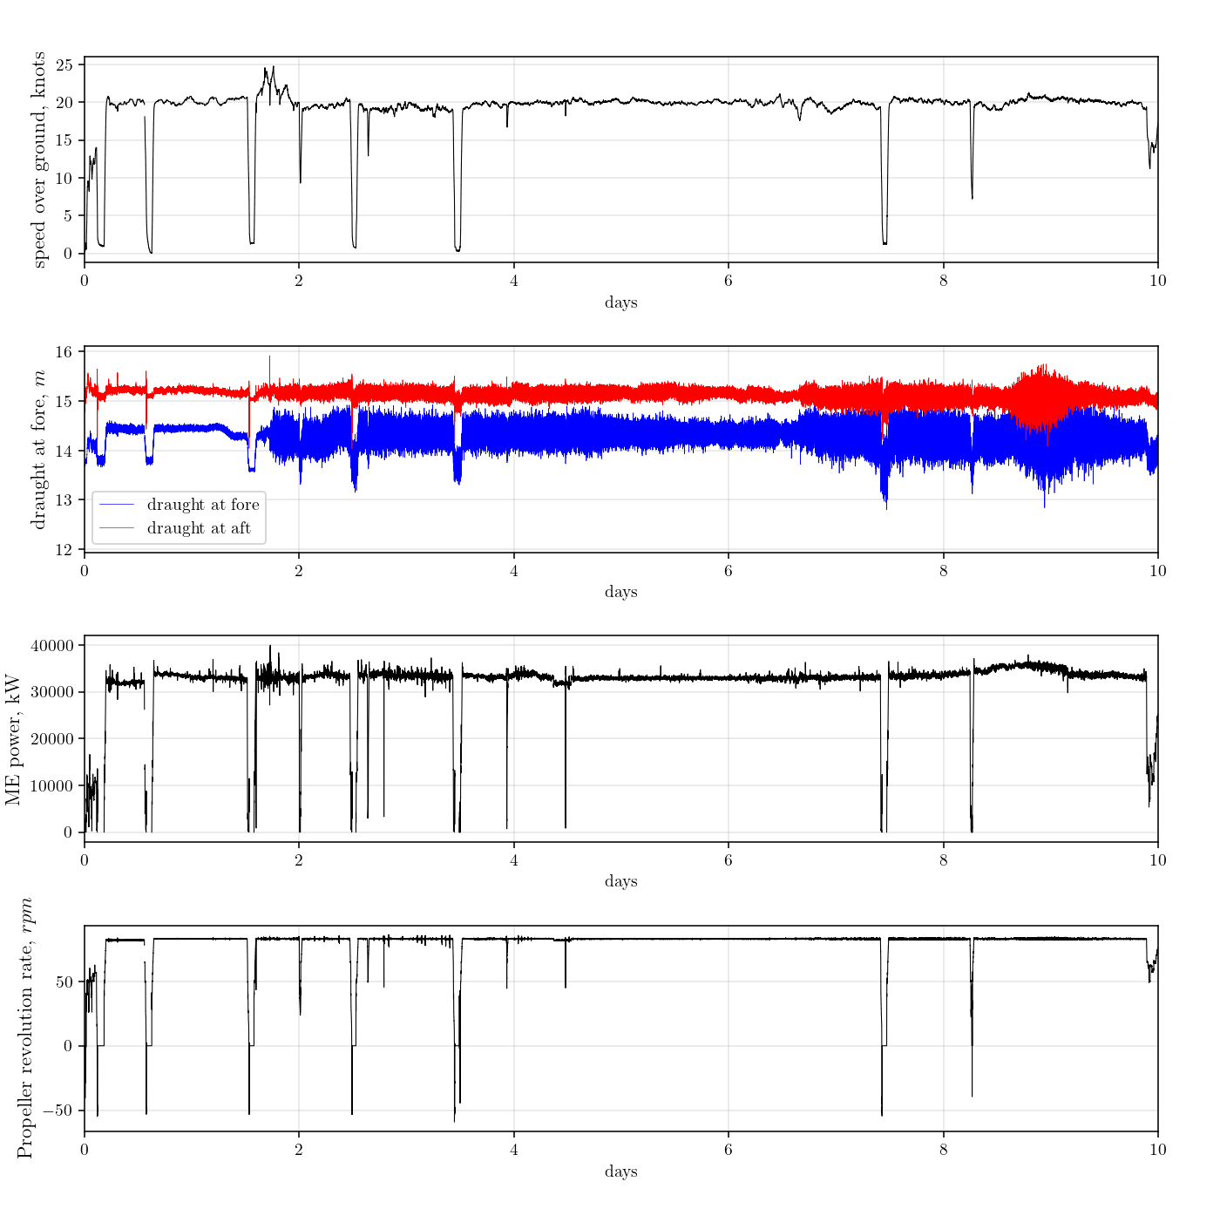

Cilj obrade podataka jest razvoj adekvatnih numeričkih modela unutar programskog paketa OpenFOAM za računalnu dinamiku fluida sposobnih za predviđanje propulzijskih značajki broda u punoj veličini. Implementirana su dva komplementarna pristupa numeričkog modeliranja brodskog vijka. Prvi pristup koristi metodu aktuatorskog diska, dok drugi primjenjuje potpunu diskretizaciju geometrije brodskog vijka. Oba modela su prilagođena za simulaciju dinamičkih uvjeta njihanja broda na morskim valovima. Na slici 2. je prikazana pojednostavljena shema numeričkog slijeda prve metode unutar jednog vremenskog koraka simulacije koja se zasniva na metodi aktuatorskog diska.

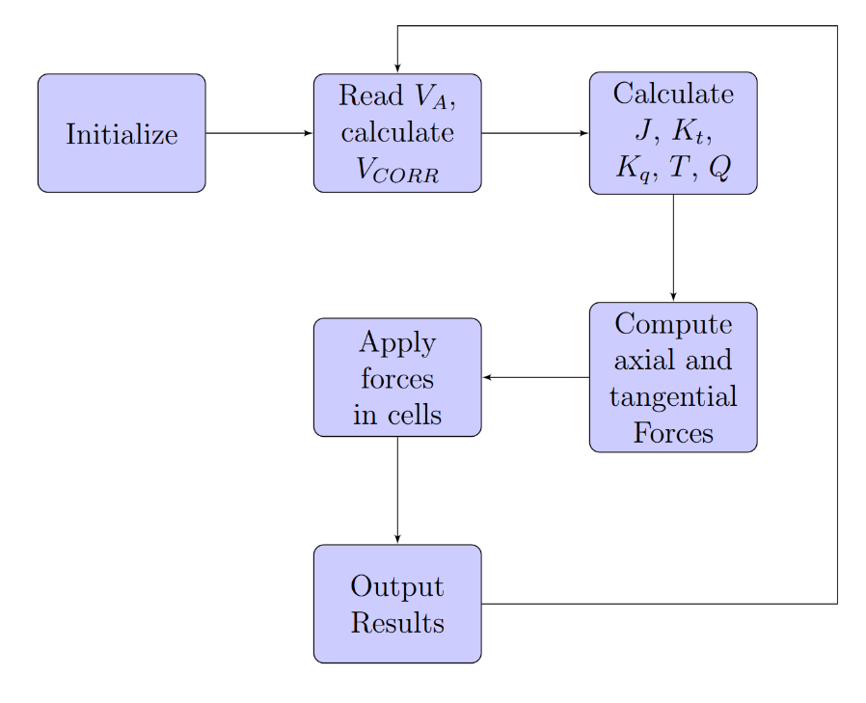

**Slika 2. Shema AD metode**

Nadalje, nastoji se premostiti paradigma projektiranja za” mirnu vodu” te se odrađuju simulacije plovidbe broda pri reprezentativnom, odnosno stanju mora s kojim se brod relativno često susreće. Isječak iz simulacije je prikazan na slici 3.

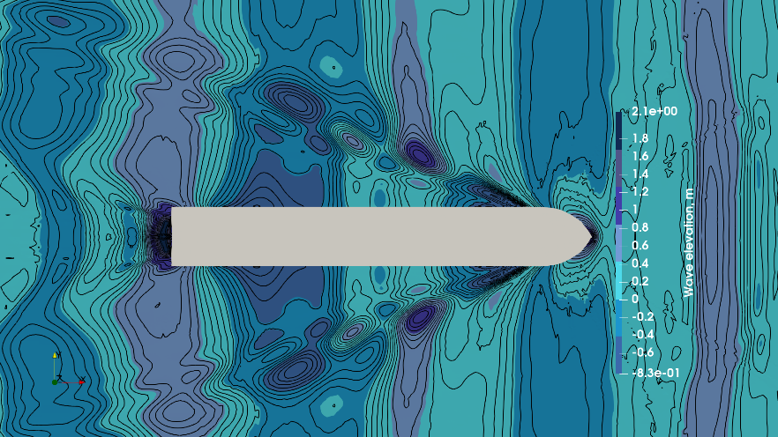

**Slika 3. Valno polje iz simulacije**

Drugi numerički model je računalno zahtijevniji no daje sveobuhvatnije rezultate s obzirom na potpuni opis geometrije brodskog vijka. Dio pseudo koda numeričkog modela je prikazan naniže:

// Handle propeller motion

IF propellerMotion = TRUE AND time ≥ activationTime THEN

rotatingPoints ← EMPTY_SET

// Collect rotating zone points

FOR EACH cell IN rotatingZone DO

FOR EACH point IN cell.points DO

rotatingPoints.add(point)

ENDFOR

ENDFOR

IF parallelRun = TRUE THEN

rotatingPoints ← gatherAllProcessorPoints()

ENDIF

// Calculate rotation parameters

rotationRate ← 2π × rotationsPerSecond

rotationAngle ← rotationRate × time

shipPosition ← motion.getCenterOfRotation()

shipOrientation ← motion.getOrientation()

rotationOrigin ← shipPosition + transform(shipOrientation, initialRotationOrigin - initialShipOrigin)

rotationAxis ← transform(shipOrientation, initialRotationAxis)

rotationMatrix ← createRotationMatrix(rotationAxis, rotationAngle)

FOR EACH point IN rotatingPoints DO

currentPos ← initialPoints[point] + displacement[point]

rotatedPos ← rotationOrigin + transform(rotationMatrix, currentPos - rotationOrigin)

displacement[point] ← rotatedPos - initialPoints[point]

ENDFOR

ELSE

displacement ← motion.transform(initialPoints, scale) - initialPoints

ENDIF

// Final updates

PRINT "Maximum displacement:", getMaxDisplacement()

applyPointConstraints(displacement)

**Slika 4. Pseudo kod numeričkog modela**

Za potrebu validacije drugog numeričkog modela, prikupljeni su eksperimentalni podatci za DTC (Duisburg Test Case) model kontejnerskog broda duljine 5.57 m, slika 6. Na slici 5 je prikazan omreženi brodski vijak na krmi broda. Kroz simulacije se nastoji oformiti komparativna analiza dva numerička modela sa eksperimentalnim podatcima propulzije na valovima što daje jedinstveni doprinos u području računalne brodske hidrodinamike.

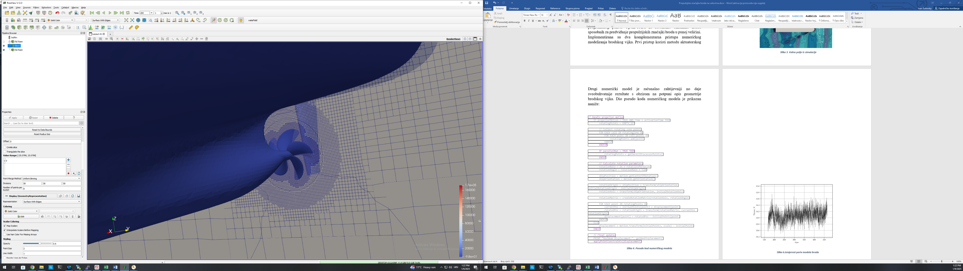

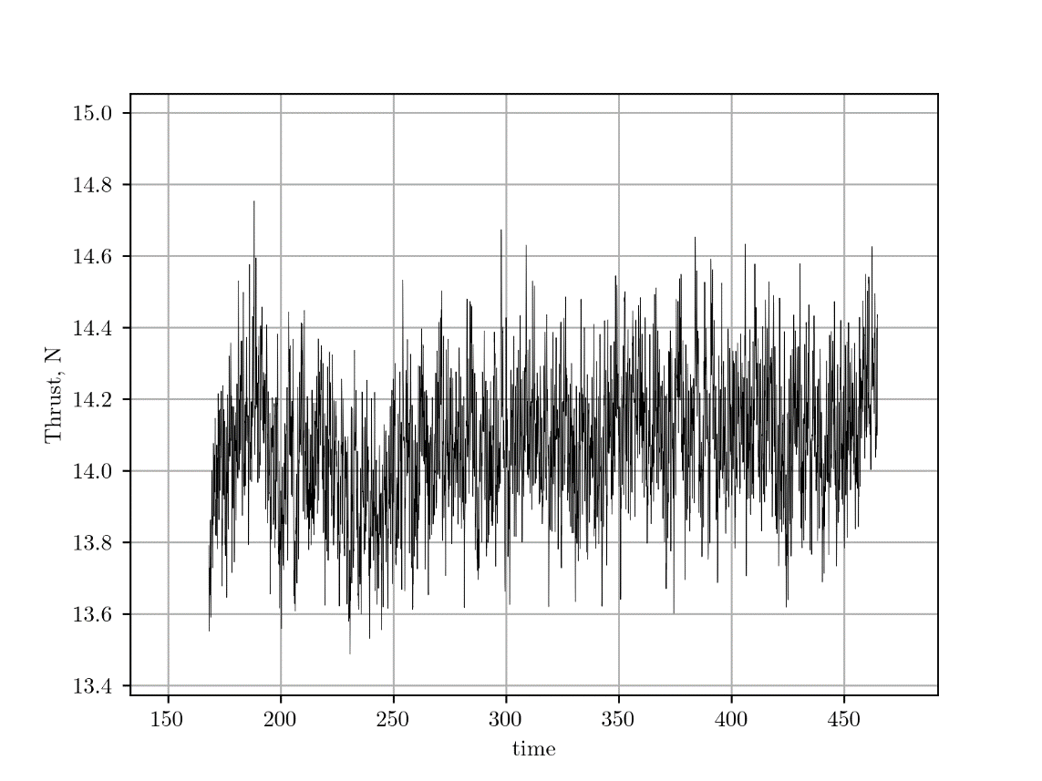

**Slika 6. Izmjereni poriv modela broda**

**Slika 5. Omreženi brodski vijak**

**Slika 6.Izmjereni poriv modela broda**